令和7年度「仙台市産業廃棄物セミナー」申込書

下記に必要事項をご記入の上、お申し込みください。(申込締切：令和8年1月9日)

お申込日：令和 年 月 日
送 り 先 | 仙台市環境局 資源循環部 事業ごみ減量課  FAX ： 022-214-8356  メール ： kan007230@city.sendai.jp
希望日程  ※どちらか一方に〇をつけてください | - 9：45～12：00（ ） ② 13：45～16：00（ ）
事業所名
氏 名
(複数可)
連絡先電話番号


こちらの二次元コードからも
お申し込みできます！
※みやぎ電子申請サービスに接続します。
【お問合せ先】
担当：事業ごみ減量課事業係 野場
電話：０２２－２１４－８２３５

----------------------------------------------------------------------------------------------------------

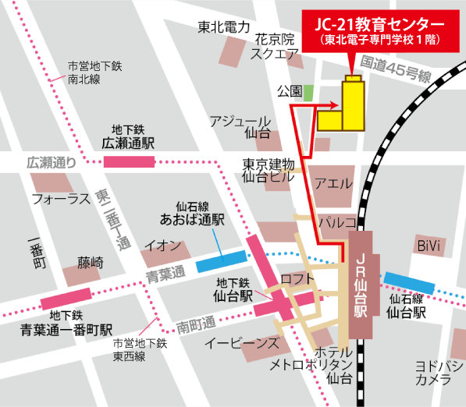
【日程】 令和8年１月２7日（火）
【時間】 ① ９：４５～１２：００
②１３:４５～１６:００
【会場】 ＪＣ２１教育センター
（仙台市青葉区花京院1-3-1）

※会場に駐車場はございません。
お車の方は、近隣の有料駐車場をご利用ください。

